**เปรียบเทียบระบบ TPMS (เดิม) กับระบบ TPMS(ใหม่)**

| **หัวข้อ** | **ระบบในปัจจุบัน(เดิม)** | **ระบบใหม่ที่พัฒนา(ใหม่)** |
| --- | --- | --- |
| สถาปัตยกรรมระบบ | เป็น Standalone ที่เครื่อง Local พบปัญหา ศักยภาพของเครื่อง Local แต่ละเครื่องไม่เท่ากัน ทำให้ไม่สามารถทำงานได้อย่างเต็มที่  มีการใช้งานเครื่อง Local อย่างหนัก เพราะต้องเปิดเครื่องตลอดเวลา | เป็น Server กับ Client ใช้งานผ่าน Web Browser โดยจัดซื้อเครื่อง Server สำหรับประมวลโดยเฉพาะ  หมายเหตุ เชื่อมต่อ Roadnet ทางเดียวในการดึงข้อมูลต่างๆ มาใช้ในการวิเคราะห์ข้อมูล และภายหลังวิเคราะห์แล้วเสร็จ ไม่ได้ส่งข้อมูลกลับไปให้ทาง Roadnet |
| การเชื่อมโยงระบบ | เชื่อมโยงกับฐานข้อมูล CRDB ของสำนักบริหารบำรุงทาง ซึ่งประกอบด้วย บัญชีสายทาง, ประวัติสายทาง, Road Inventory, ข้อมูลพิกัดภูมิศาสตร์ของโครงข่ายทางหลวง, ข้อมูลทางวิศวกรรมเช่น ค่า IRI, Rutting, Texture Depth เป็นต้น จำเป็นต้องอาศัยเจ้าหน้าที่ที่มีความชำนาญในด้าน GIS และProgramming เพื่อเขียน source code ในการเตรียม และนำเข้าข้อมูลเพื่อทำการวิเคราะห์ | เชื่อมโยงกับ Roadnet ให้รองรับข้อมูลที่ใช้ในการวิเคราะห์ตามรูปแบบที่ได้ปรับปรุงใหม่เพื่อเชื่อมโยงข้อมูลที่จำเป็นในการวิเคราะห์ข้อมูล เช่น รายละเอียดผิวทาง ช่องจราจร ค่า IRI, Rutting, Texture Depth เป็นต้น เพื่อให้สามารถทำงานได้สะดวกรวดเร็วขึ้น   * การเชื่อมต่อกับ Roadnet น่าจะใช้วิธีการ Replicate ข้อมูลมาเก็บไว้ในฐานข้อมูล TPMS ที่พัฒนา ทั้งนี้อาจจะพิจารณาความเหมาะสมอีกครั้งในขั้นตอนการพัฒนาระบบ * ภายหลังการพัฒนาเป็นที่แล้วเสร็จ จะไม่กลับไปเชื่อมโยงกับ CRDB อีก เนื่องจากในปัจจุบันข้อมูลที่ Active ต่างๆ ของ สร. ถูกจัดเก็บอยู่ภายใน Roadnet แล้วทั้งสิ้น ซึ่งปัจจุบัน Roadnet เปรียบเสมือนหัวใจหลักในการทำงานของ สร. ที่จะคอยป้อนข้อมูลให้กับระบบต่างๆ |
| แบบจำลองต่างๆในระบบ | ไม่ได้ดำเนินการสอบเทียบข้อมูลต่างๆ ในระบบ TPMS เป็นเวลานาน เนื่องจากไม่ได้รับงบประมาณ แต่ใช้งานโดยการใช้แบบจำลองเดิมที่มีอยู่ ซึ่งค่าแปรต่างๆ ไม่ทันสมัยเป็นปัจจุบัน | ดำเนินการสอบเทียบแบบจำลองต่างๆ ปรับปรุงค่าตัวแปรให้สอดคล้องกับการสถานการณ์ และเป็นค่าปัจจุบัน เช่น   * แบบจำลองการเสื่อมสภาพทาง * แบบจำลองผลกระทบจากการซ่อมบำรุง * แบบจำลองค่าใช้จ่ายผู้ใช้ทาง |
| ปัจจัยที่ใช้ในการเลือกวิธีการซ่อมบำรุง | ปัจจุบันแนวทางการเลือกวิธีการซ่อมบำรุงพิจารณาจาก   * พื้นที่รอยแตกร้าว * ดัชนีความขรุขระสากาล (IRI) * ความลึกร่องล้อ * ปริมาณจราจร   ซึ่งใช้การเขียน source code ในการนำเข้าข้อมูลให้ TPMS | นำเข้าข้อมูลอัตโนมัติจาก Roadnet   * พื้นที่รอยแตกร้าว * ดัชนีความขรุขระสากาล (IRI) * ความลึกร่องล้อ * ปริมาณจราจร   และเพิ่มเติมค่าทางวิศวกรรมจากระบบอื่นๆ ที่เป็นประโยชน์ เช่น   * ค่าความฝืดของผิวทาง * ความแข็งแรงของโครงสร้างทาง |
| วิธีการซ่อมบำรุง | * ไม่สามารถเพิ่มเติมวิธีการซ่อมบำรุงได้ในระบบ | * ศึกษา และแนะนำเกณฑ์การพิจารณาการซ่อมบำรุงให้สอดคล้องวิธีการซ่อมบำรุงในปัจจุบัน * สามารถเพิ่มเติมวิธีการซ่อมบำรุงให้สอดคล้องกับแนวทางการดำเนินงานในปัจจุบันของกรมทางหลวง * สามารถปรับแก้เงื่อนไข หรือ เพิ่มเติมเงื่อนไขวิธีการซ่อมบำรุงได้ โดยผู้ดูแลระบบของสำนักบริหารบำรุงทาง กรมทางหลวง |
| การเข้าใช้งานระบบ | * ระบบ TPMS เป็นระบบ Standalone ผู้ใช้งานต้อง VPN เพื่อเข้าใช้งานเครื่องที่ติดตั้งระบบ * ไม่สามารถเข้าใช้งานได้หลายๆ user ในเวลาเดียวกัน * หน้าจอการใช้งานค่อนข้างใช้งานยาก เนื่องจากใช้งานผ่าน VPN | * ระบบ TPMS เป็นระบบที่เข้าใช้งานด้วย Web Based Application ผ่าน Web Browser * สามารถเข้าใช้งานหลายๆ user ได้ * หน้าจอ User Friendly มากขึ้น |
| การปรับตั้งค่าตัวแปรต่างๆ ของระบบ | * ผู้ใช้งานไม่สามารถปรับตั้งค่าได้ * จำเป็นต้องอาศัยเจ้าหน้าที่ที่มีความชำนาญด้าน source code และโปรแกรม JAVA ในการแก้ไขค่าตัวแปรในฐานข้อมูลจาก Roadnet ที่มีข้อมูลทุก ๒๕ เมตร มาเป็นข้อมูลทุกระยะ ๑ เมตร เพื่อทำการวิเคราะห์ด้วย TPMS | * สามารถแก้ไข หรือ ปรับแก้ค่าตัวแปรที่จำเป็นต้องใช้งาน โดยเจ้าหน้าที่ผู้ดูแลระบบของสำนักบริหารบำรุงทาง |
| ความยุ่งยาก  ของงาน |  | TPMS ใช้ในการวิเคราะห์หาแผนการซ่อมบำรุงรักษาทางที่เหมาะสมต่อสภาพความเสียหายและลักษณะการใช้งานสายทาง โดยในส่วนของการวิเคราะห์แผนการซ่อมบำรุงและงบประมาณการบำรุงรักษานั้น โปรแกรมจะต้องใช้แบบจำลองต่างๆ ในการวิเคราะห์เพื่อทำนายสภาพสายทางในอนาคตและผลกระทบต่างๆจากการซ่อมบำรุงทาง ได้แก่ แบบจำลองทำนายการเสื่อมสภาพ (Deterioration Model) แบบจำลองผลกระทบจากมาตรฐานการซ่อม (Road Work Effect Model) และแบบจำลองผลกระทบต่อผู้ใช้ทาง (Road User Effect Model) เป็นต้น  ในโครงการนี้จะทำการปรับปรุงแบบจำลองดังกล่าวเพื่อให้ผลการวิเคราะห์มีความแม่นยำมากยิ่งขึ้น และสะท้อนสภาพสายทางและสภาพแวดล้อมต่างๆ ในปัจจุบัน โดยนำข้อมูลจากสำนักอื่นเข้ามาวิเคราะห์ร่วมด้วย ได้แก่   * ข้อมูลสภาพทางที่จัดเก็บโดยสำนักวิเคราะห์และตรวจสอบ เช่น ข้อมูลดัชนีความขรุขระสากล (International Roughness Index: IRI) ข้อมูลความเสียดทาน และข้อมูลความแข็งแรงของโครงสร้างทาง * ข้อมูลปริมาณจราจร ซึ่งจัดเก็บโดยสำนักอำนวยความปลอดภัย   ในการปรับปรุงแบบจำลองในแต่ละด้านนั้น จำเป็นต้องใช้บุคลากรที่มีความรู้ความสามารถทั้งด้านวิศวกรและคอมพิวเตอร์จำนวนมาก ทำให้ในบางตำแหน่งงานในโครงการนี้มีมากกว่า 1 คน เพื่อให้สามารถดำเนินงานได้ตามแผนการดำเนินงาน 360 วัน |

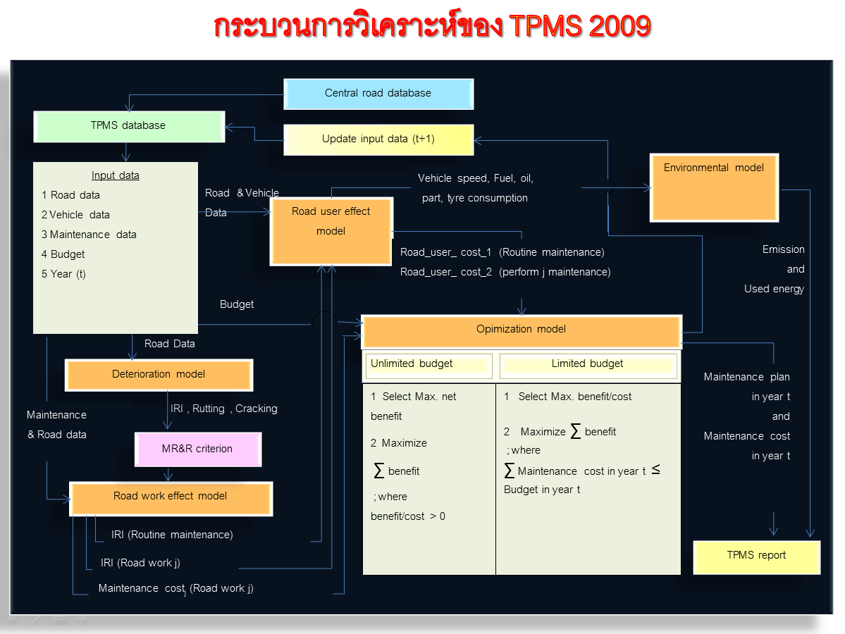

**แผนผังระบบบริหารงานบำรุงทาง**

